书名：中国审判案例要览（2011年行政审判案例卷）（“十二五”国家重点图书出版规划；国家出版基金资助项目）
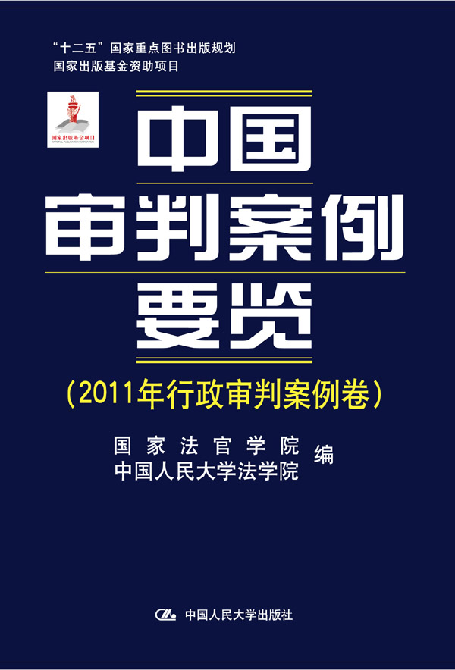
书号：978-7-300-16892-0
著者：国家法官学院 中国人民大学法学院
责任编辑：邓碧君 张顺 李宁
成品： 页数：460
纸张：
装祯：精
出版时间：2013.3.31
定价： 120.00元
出版社：中国人民大学出版社

◆本书卖点
精选2010年审结的行政类案例,并对案例进行精彩解说

◆ 读者定位
1、大专院校的研究人员
２、法学专业学生
3、法律职业人员
◆作者简介
_国家法官学院是最高人民法院的直属事业单位，是中国法官教育培训机构。中国人民大学是中国一所著名的以人文社会科学为主的综合性大学，法学院是中国人民大学的主要学院之一。韩大元教授任院长。

◆内容简介
本书由全国各地法院选送2010年审结的行政类案例，并由国家法官学院和中国人民大学法学院专家遴选出有代表性的案例，全面反映了2010年中国行政审判的全貌。

◆ 简要目录
一、工商管理类 （1）
1.合川区草街镇山松液化气经营部不服合川区商业委员会商贸流通行政处罚案 （1）
2.北京中裕恒科技有限公司不服北京市商务委员会国际招投标行政处理决定案 （7）
3.上海超慧实业有限公司不服镇江市工商行政管理局京口分局工商行政登记案 （13）
4.浙江医药股份有限公司不服国家工商行政管理总局商标评审委员会商标争议裁定案 （18）
5.徐力生不服宿迁市工商行政管理局开发区分局工商变更登记案 （26）
6.吴志刚不服常州市武进区工商行政管理局工商行政处罚案 （31）
7.福建省力菲克药业有限公司不服福建省龙岩市工商行政管理局公司登记工商行政处罚案 （36）
8.自贡市贡井区农村信用合作联社不服四川省自贡市自流井区工商行政管理局工商行政处罚案 （45）
9.盐城市金鹰商贸有限公司不服盐城市工商行政管理局企业名称争议处理决定案 （52）
10.天津铁厂等不服北京市工商行政管理局工商行政处罚案 （58）
11.临沂驰鹰防腐涂料有限公司不服上杭县工商行政管理局商标侵权行政处罚案 （65）
二、社会保障类 （71）
12.铭扬（厦门）印刷包装有限公司不服厦门市人民政府工伤认定行政复议案 （71）
13.南京天地物业管理有限公司连云港分公司不服连云港市人力资源和社会保障局劳动和社会保障行政确认案 （77）
14.智慧不服烟台市人力资源和社会保障局社会保障行政确认案 （84）
15.何秀群等不服昭平县人事劳动和社会保障局劳动行政处理决定案 （90）
16.上海松江欣旺花木有限公司不服上海市松江区人力资源和社会保障局社会保障行政确认案 （95）
17.陶桂桃不服太原市迎泽区社会保险中心劳动保险行政管理案 （101）
18.淄博威远信轻工制品有限公司不服淄博市博山区人力资源和社会保障局工伤行政确认案 （106）
19.李元溢诉仙游县社会劳动保险中心补缴基本养老保险费并重新计算和发放基本养老保险待遇案 （111）
20.傅磊不服北京市怀柔区人力资源和社会保障局养老保险待遇核准行为案 （116）
21.霍小维诉北京市石景山区人力资源和社会保障局劳动行政受理案 （121）
三、公安类 （131）
22.黄东升不服广东省茂名市公安局茂南分局限制人身自由、扣押财产案 （131）
23.郝劲松不服北京市公安局海淀分局万寿寺派出所公安行政处罚决定案 （138）
24.周仲均不服佛山市公安局南海分局强制隔离戒毒案 （147）
25.东丰县利缘网吧诉北京市海淀区公安消防支队不履行法定职责案 （158）
26.丛长森诉北京市公安局丰台分局洋桥派出所不出具见义勇为证明案 （163）
27.厦门朝日教育培训中心不服厦门市公安局思明分局行政处罚决定案 （169）
28.刘宇不服北京市公安局海淀分局盗窃案件及人员记录行为案 （179）
29.韩俊平不服东营市公安局河口分局治安行政处罚案 （184）
30.张行政不服大连市公安局出具“户籍证明”案 （188）
31.石志军不服柳江县公安局行政强制决定案 （195）
32.张祥林不服上海市公安局松江分局交通警察支队行政强制措施案 （200）
四、城市管理类 （206）
33.彭世媛等不服南宁市规划管理局规划行政许可案 （206）
34.林昌化等诉福鼎市建设局不履行城建规划管理法定职责案 （213）
35.四川省成都市纺织品公司诉成都市锦江区城市管理局不予拆除非法构筑物案 （216）
36.郭诚不服连云港市城市管理执法局行政处罚案 （220）
37.陈刚不服句容市规划局等城建行政命令案 （226）
五、土地类 （231）
38.宁德市蕉城区霍童镇兴贤村村民委员会诉宁德市蕉城区人民政府不履行林木林地权属争议行政处理法定职责案 （231）
39.杨迪邦不服河池市国土资源局矿产资源挂牌出让行政公告案 （236）
40.贾晓明不服北京市平谷区平谷镇人民政府撤销行政决定案 （243）
41.陈金顺诉福安市人民政府确认土地行政决定违法案 （247）
42.黄榕生等60人不服宁德市人民政府土地行政批复案 （254）
43.盛顺志不服枝江市人民政府等土地行政确认案 （260）
44.慈溪市华侨搪瓷厂诉慈溪市国土资源局不履行土地调查法定职责案 （266）
45.山东国恒能源有限公司不服日照市人民政府等土地行政登记案 （272）
46.白连启不服北京市国土资源局土地行政受理案 （281）
六、房产类 （289）
47.黄碧清不服南宁市住房保障和房产管理局房屋产权登记案 （289）
48.北京瑞鑫仁泰医药贸易有限公司诉北京市海淀区房屋管理局不履行法定职责案 （296）
49.自贡市荣县农村信用合作联社富南信用社不服荣县房地产管理局房屋抵押登记案 （300）
50.马开德诉石河子市房产管理局撤销房屋登记案 （305）
51.朱继明不服无锡市住房保障和房产管理局房屋登记行政行为案 （312
52.陈家兴不服玉林市人民政府行政处理决定案 （317）
53.陶冬菊不服北京市住房和城乡建设委员会房屋行政登记案 （322）
七、信息公开类 （329）
54.南京华夏实验学校（民办）诉南京市国土资源局江宁分局不履行信息公开法定职责案 （329）
55.周如倩不服上海市人力资源和社会保障局政府信息不予公开答复案 （333）
56.王建平不服北京市住房和城乡建设委员会政府信息公开行政复议决定案 （340）
八、人事管理 （348）
57.庄惠珍不服厦门市人事局人事行政确认案 （348）
58.来某某诉日照经济开发区教育局不依法录用案 （354）
59.张树华不服东平县事业单位登记管理局事业单位行政登记案 （358）
九、婚姻生育 （364）
60.刘小婷不服鄱阳县民政局民政行政登记案 （364）
61.梁峰不服扶绥县人口和计划生育局计划生育行政征收案 （370）
62.林水锦不服厦门市海沧区民政局离婚登记案 （376）
63.孙中云诉盐城市亭湖区民政局要求撤销离婚登记案 （382）
十、质量技术监督 （387）
64.江阴市川江酒业有限公司不服无锡市江阴质量技术监督局要求办理生产许可证案 （387）
65.淄博市临淄区人民医院凤凰分院不服淄博市食品药品监督管理局临淄分局行政处罚案 （393）
66.杨贵生诉泸州市安全生产监督管理局行政许可案 （401）
67.重庆飞尔达机械有限责任公司不服重庆市綦江县质量技术监督局行政处罚案 （406）
十一、其他类 （416）
68.江苏期望期货经纪有限公司不服中国证券监督管理委员会证券监管措施案 （416）
69.青岛五龙橡塑制品有限公司不服中华人民共和国黄岛海关行政处罚案 （424）
70.扬帆（福州）生物营养技术有限公司不服福州市农业局行政处罚案 （430）
71.吴荣炳诉上海市普陀区民政局要求履行法定职责案 （434）
72.金榜园社区业主委员会不服北京市昌平区回龙观地区办事处撤销决定案 （439）
73.融水苗族自治县融水镇联兴米粉厂不服融水苗族自治县环保局行政处罚案 （445）
74.洪杨婧不服北京市教育委员会申诉处理决定案 （449）

◆ 上架建议
________法律 一般图书_____________________

书摘
（七）解说
商业委员会作为商贸流通行政主管部门，其监管职责涉及商品经济的生产、交易和消费等各个环节，商业委员会的行政处罚行为以及相关行政案件往往具有数量多、影响大的特点。本案即属特种商品商贸流通监管中的一起典型的行政诉讼案例。由于市场成本和市场规模存在城乡级差的缘故，一些经营者在农村低成本、低门槛获取经营许可，然后在许可范围之外的城区（多见于城乡结合部）面向更为庞大的消费群体实施经营。本案中液化石油气的“走穴式”经营，不仅规避了正常的经营监管，扰乱了市场秩序，更由于商品本身的危险属性因而大大增加了安全事故隐患。本案的一、二审法院经审理，依法判决维持了被诉行政行为。这对目前常见的“走穴式”经营液化石油气的行为的规制产生了良好的示范效应，可以达到净化市场、确保安全监管的效果。
本案审判中有几个法律问题值得研究:
1.关于本案原告是否“设点销售”的事实认定。是否“设点销售”属于纯粹的事实范畴，在未有通用解释标准的情况下，结合文义解释和目的解释的方法应理解为在固定的地点、以恒定的方式实施常态化的销售经营活动。本案一、二审法院根据质证后采信的证据，结合“每日”、“租用门市”、“雇用人员”等关键要素，认定原告开展“设点销售”的事实是正确的。既然“设点”了，根据《重庆市液化石油气经营管理条例》关于液化石油气经营许可实行“一点一证”的规定，原告的销售点并未获得行政许可，显然违反了上述法规的规定。
2.关于瑕疵行政行为拘束力的认定。一般认为，瑕疵行政行为是指没有明显、重大瑕疵足以造成无效的后果，可以通过补正使其合法性得以圆满的行为，这类行政行为可理解为介于违法行政行为与合法行政行为性质之间的效力待定行为。本案中，被告出示的询问笔录证据虽无执法人员的签字，但已经被询问对象签字确认其真实性，执法人员在表明笔录属实的前提下亦表示愿意补充签字，且询问笔录在内容上与原告陈述、影视资料、照片等证据相互印证，足以作为合法、客观、关联的证据予以采信。因此，被告制作的多份询问笔录虽缺乏执法人员的签字，但并不影响笔录的证明效力，从而不影响以此为依据所作出的行政处罚行为的合法性。
3.关于被告是否存在“钓鱼执法”的问题。所谓“钓鱼执法”，通常应理解为执法机关设置陷阱，诱导本身不具备违法意图或者违法意图不明显的行政相对人作出违法行为的情形。本案中，原告显然未提供能证明被告存在诱导式执法的相关证据。而且，被告在暗中拍摄原告违法设点销售的过程中遵循了比例原则，并未侵害原告的正当名誉，也未损害社会公共利益，具有客观真实性，并且与其他证据相互印证。原告关于被告获取影视资料证据时存在“钓鱼执法”嫌疑的理由，因缺乏相应证据而不足以采信。
4.关于法院依职权调查取证的正当性。《中华人民共和国行政诉讼法》第三十四条规定:“人民法院有权要求当事人提供或者补充证据。人民法院有权向有关行政机关以及其他组织、公民调取证据。”在行政诉讼中，人民法院调取证据的主要理由应为更加充分保护处于相对弱势的原告的合法权益，而不是协助被告证明其具体行政行为的合法性。
本案中，原告提出的关于被告执法人员的执法证未经年检的线索，可能直接影响到被告执法行为的合法性问题，且属于原告难以自行收集的证据范畴。法院针对原告提供的这一线索依职权向执法证件发证机关进行全面调查、核实，有利于从公平的角度弥补原告的举证能力缺陷，有利于还原客观真实，因而合法、恰当。
...... ......

